Сценарій анімаційного ролика до Всесвітнього дня людей із Синдромом Дауна

Замовник ВБО “Даун Синдром”
Тривалість 30 секунд
№ кадру | Хр-ж,с | Відеоряд | Референси
1 | 0-1 | Хмарки на фоні неба, які розпливаються і видно напис:  Люди з Синдромом Дауна мають 47 хромосом  Цей кадр піднімається вверх і з'являється другий кадр. | 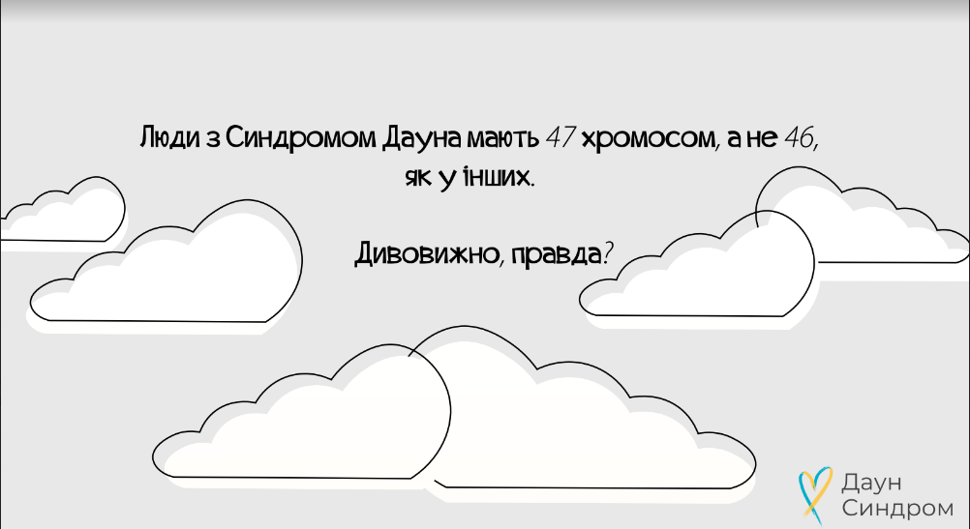
2 | 1-5 | Фон - парк, небо з білими хмаринками, яскраве сонце десь по центру кадра.  На передньому плані бачимо трьох хлопчиків, стоять разом та сміються один до одного, розмовляють. Територію, на якій вони стоять окреслена колом, як майданчик. У них блакитні футболки з цифрами 46 та блакитні шкарпетки. Звук галасу, сміх.  І тут, з боку до їхнього кола підходить ще один хлопчик, тільки він у жовтій футболці з цифрою 47 та жовтих шкарпетках.  46-ті одразу звертають увагу на 47-го - повертають голови та припіднімають брови і затихають. В декого може з'явитися знак питання над головою.  Хлопчик з цифрою 47-й вітається з 46-ми, махає їм рукою, посміхається. Бачить, що 46-ті не привітні до нього - опускає руку, посмішка зникає, але він залишається в колі з 46-ми.  46-ті не хочуть, щоб 47-й залишався в їхньому колі, бо зрозуміли, що він зовсім не такий, як вони. Дуже розгнівалися, показують руками за межі кола або  махають головою в сторони ніби говорять “ні”, їх брови змінюють своє розташування, як на прикладі тут.  Один 46-й виштовхнув/вивів 47-го за межі їхнього кола.  Сонце зникає, хмари стають темними. | 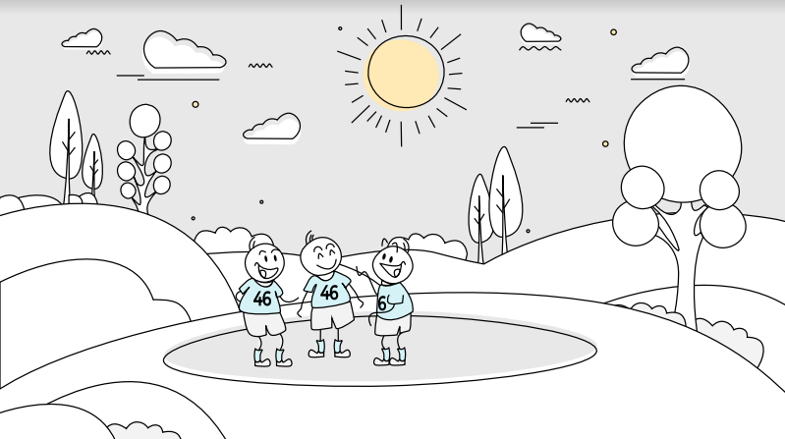  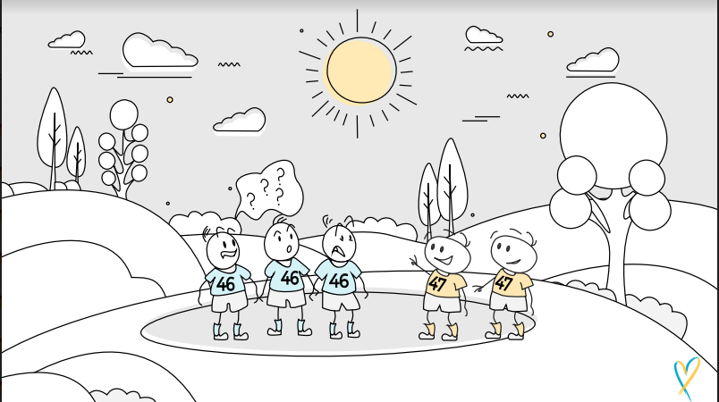  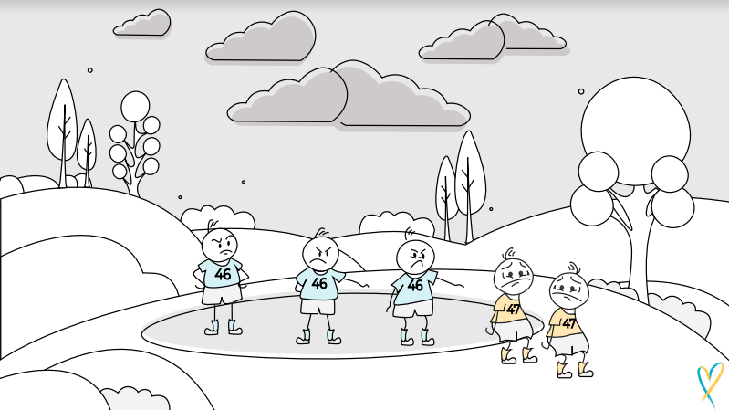
3 | 5-6 | 47-й ще більше засмутився, опустив голову, зробив крок від кола, повернув голову ще раз до кола побачив як 46-ті вказують рукою напрям з кола, йде геть.
4 | 6-  10 | Крупний план - хлопчик 47-й за колом, опущена голова, йде сумний, коло залишається з боку, як фон. Ідучи він побачив насінину на дорозі, здивувався, з’являється «хмарка думки» - в хмарці квітка. Він піднімає насінину, опускається на землю та садить її. Бере поливальник, що стоїть поруч, поливає посаджену насінину, спостерігає за ростом. Виростає ромашка, сонце рухається на сторону 47-го. | 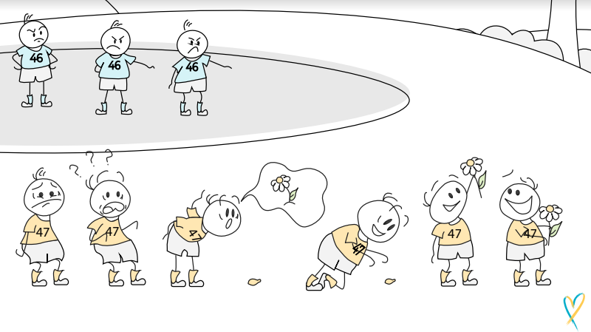
5 | 10-  13 | В кадрі коло друзів 46-их, над ними згущуються темні хмари (можливо ще якийсь вітер додати) так, як усі вони вже не ладнали між собою. Всі невдоволені (можна показати емоції як на малюнку)
6 | 13-  15 | Під час сварки два 46-их виштовхали іншого за межі кола. Хмари ще більше згущуються, колір хмар темно сірий. | 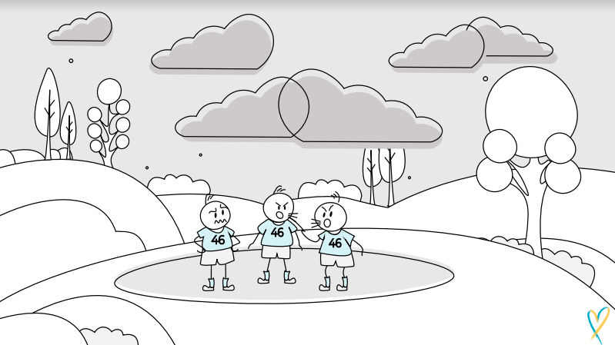
7 | 15-  21 | В кадрі 46-й, стоїть за колом розплакався, це побачив 47-й, підійшов до нього зі своєю ромашкою і протягнув йому ще одну насінину квітки та й посміхнувся до нього. 46-й та 47-й саджають насінину разом, поливають, виростає ромашка у 46-го. Обоє радіють, обіймаються. | 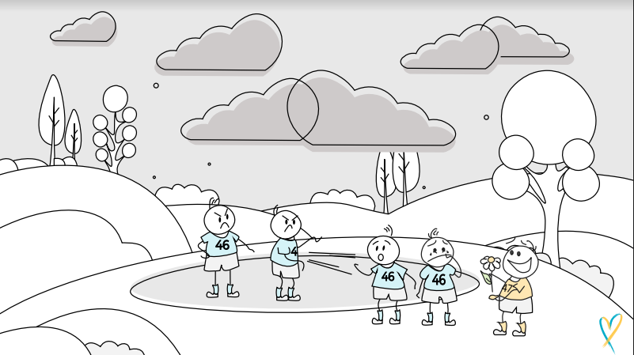
8 | 21- 23 | Решта 46-х у колі, звертають увагу на 46-го та 47-го за межами кола, один з них жестом показує на 46-го і 47-го, в кадрі бачимо всіх. | 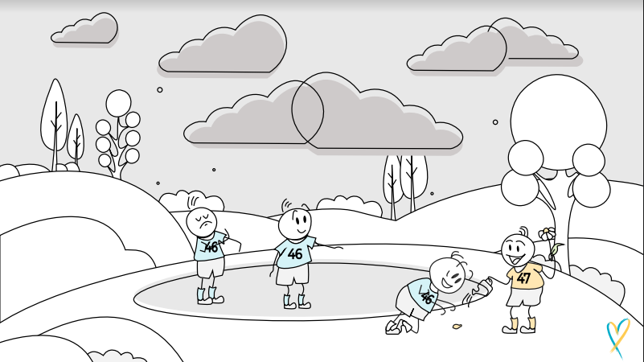
9 | 23-  24 | Вже всі 46-ті (у колі) також захотіли бути радісними та веселитись, тому почали кликати 46-го та 47-го назад до себе в коло, махають руками закликаючи їх до себе в коло. | 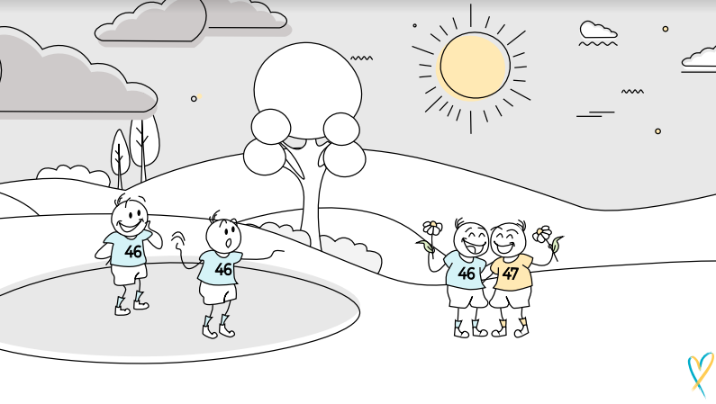
10 | 24-  25 | 46-й та 47-й зраділи, теж помахали їм руками у відповідь та зі своїми квітами повернулися у коло. Сонце рухається в центр кадру, хмаринки змінюють колір на білий. | 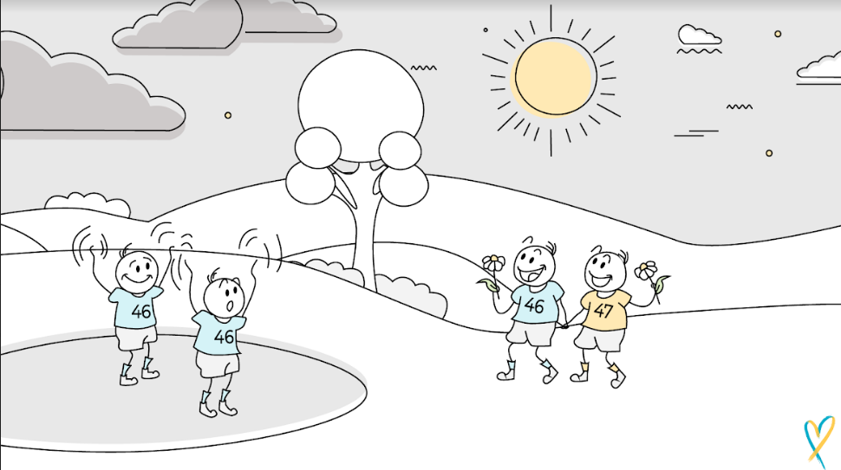
11 | 25-  29 | 46-й і 47-й простягають квіточки, як символ добра і примирення. 46-ті були дуже раді їхньому поверненню, тому обійняли їх гуртом. На момент обіймів усі шкарпетки 46-х та 47-х змінили колір - стали різнокольорові у всіх. Кожний одягнений в пару шкарпеток різного кольору з різними малюнками (смужка, горох, геометричні фігури) також їх колір став яскравіший. Колір футболок залишився незмінним.  При зміні кольору шкарпеток у 46-х в кадрі акцентуємо увагу на шкарпетках.  Таким чином усі вони стали невід’ємними частинками один одного! | 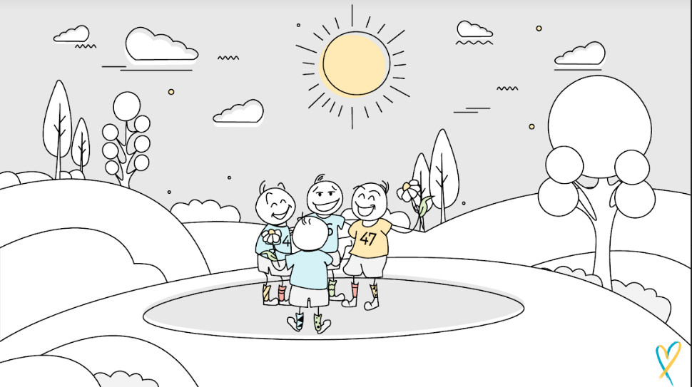
12 | 29-  30 | Все віддаляється, ніби розчиняється і з'являється  Текст з хештегом і зображення шкарпеток різних кольорів:  «21 березня - Всесвітній день людей із синдромом Дауна»  #ШКАРПЕТУЙСЯ | 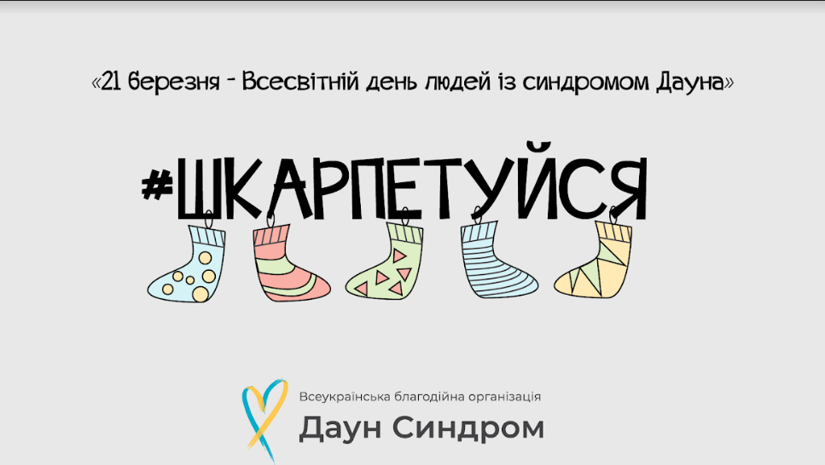

25.02.2022 надамо сайт та QR для акції

